REFERAT fra Kursusudvalgsmøde

Vedr.: 41. møde i Kursusudvalget, DFMS

Medlemmer:
Lone Nørgaard, Ditte Jørgensen, Rie Andreassen, Lene Sperling, Marianne Sinding (udgår af kursusudvalg pga andet arbejde), Pernille Nørgaard, Vibike Gjørup, Charlotte Grønlund, Maria Reinergård (barsel) og Geske Bak

Deltagere ved dagens møde:
Ditte Jørgensen, Rie Andreassen, Lene Sperling, Pernille Nørgaard, Vibike Gjørup, Charlotte Grønlund og Geske Bak
Afbud:
Lone Nørgaard

Mødetid og -sted
13. marts 2024 kl. 20.00 til 21.00. Virtuel konference.

Referat:
1: Referent: Rie
2: Godkendelse af sidste mødes referat:
Ingen kommentarer til sidste referat
3: Afholdte/planlagte kurser:
Opdateringskursus for erfarne sonografer er afhold i Odense d 22.02.24. Tema: Misdannelser i CNS, UG systemet, GI kanalen, thorax (exl hjerte) og skelet. Der var omkring 35-40 deltagere. Budgettet og evaluering fra kurset er endnu ikke tilgængeligt fra kursusleder.
Pga af det lave deltagerantal diskuteres der om der er behov for denne type af kursus. Der har været en oplevelse af at erfarne sonografer ikke har fået lov af afdelingerne til at deltage. Og det er et problem. Men vi afventer evaluering fra kurset.
4: Planlægning af nye kurser:

Pipeline:

- Generalforsamling 2024 + Kursus om Placenta: Imaging of Placenta and surroundings: 3. Juni 2024, Rigshospitalet​. Course planners: Lone Nikoline Nørgaard, Overlæge, Føtalmedicinsk klinik, Rigshospitalet (e.mail: lone.nikoline.noergaard@regionh.dk)​
Marianne Sinding, Afdelingslæge, PhD, Føtal medicin, Gyn-Obs afdeling, Aalborg Universitetshospital​. Please send us strange, rare, exciting, puzzling or beautiful ultrasound images of the abnormal placenta for “the experts” to discuss in the last session (email: Lone.nikoline.noergaard@regionh.dk)

Der har været afholdt ordinær generalforsamling i år ifm Føtalmedicinsk Årsmøde. Så Placentakurset bliver formentlig afholdt ifm Ekstraordinær generalforsamling. Der afventes en udmelding fra DFMS´s bestyrelse.

- Efterår 2024: Infektion. Lisa Neerup + Malou P B.

Der har ikke været nogen udmelding fra kursusledere fra dette kursus. Ditter skriver en forespørgsel til Lise og Malou. Der er et ønske om at få en dato for kurset i kalenderen, så datoen kan meldes ud til medlemmerne i god tid. Datoen kan evt ligge i oktober/november under hensyntagen til Modulkurserne. Da det seneste kursus har været afholdt på Sjælland, bør det overvejes om kurset kan afholdes i Jylland. Dette vil være op til kursuslederne af afgøre.

- Foråret 2025: Avanceret praktisk hjertekursus for læger og meget erfarne sonografer, der laver avancerede hjerteskanninger. Samme kursusledelse som tidligere hjertekursus (Charlotte Ekelund + Cathrine Vedel + Vibike Gjørup + Rie/Charlotte som medhjælper).

Charlotte har en udenlandsk kontakt, som de muligvis kan bruge. Hun vil kontakte Monick vedr dato i 2025. Ellers finder de en dansk underviser. Vibike taler med Charlotte og vender tilbage med videre plan. Hvem og hvor mange medhjælpere finder man ud af hen ad vejen. Der kan komme 2 sonografer med som medhjælpere.

Der har ikke være nogen tilbagemelding fra Charlotte. Så det er uvist om der kontakt til Monick. Vibike tager kontakt til Charlotte for at høre hvad status er. Der diskuteres om der er behov for dette kursus, da der er mulighed for at deltage på andre hjertekurser i verden. Vi afventer tilbagemeldingen fra Charlotte/Vibike.

- 2025: 1. trimester Update. Senior + Iben?

Der er ikke fundet kursusledere til dette kursus. Ditte tager kontakt til Iben og vibike tager kontakt til Puk om de kunne være interesseret.

- GF 2025 kommunikationskursus/”den svære samtale”/etikkursus
Mulige foredragsholdere: Dorte Hvidtjørn, Rikke Bertram, Helle Hørby, Stinna Lou, Olav.
Kursus til GF 2024 kan også være genetikkurset (egentlig planlagt til GF 2025). Der sker så meget på genetik-området og vi synes vi trænger til en Update/status. Derfor har Marianne sagt til Ann, at hun selv må bestemme om det er genetik eller etik i GF 2024. Hun tænker lige over det. Ingen er spurgt endnu.

Der er ikke lavet aftaler med Ann. Så vi mangler kursusledere til dette kursus. Pernille tager kontakt til Anne Katrine Gjerris om hun er interesseret i at afholde et kommunikations- og etikkursus, da hun tidligere har været kursusleder på et lignende kursus. I kurset kunne samtalen om Føtocidium også være meget relevant.

Rækkefølgen af de 2 ovennævnte kurser afhænger af hvem der kunne være interesseret i at være kursusleder og hvordan det passer ind i deres kalender.

- Astraia-kursus: Forslag til foredragsholdere Lene Sperling og Olav B. Pedersen. Gerne virtuelt. Længere ude i fremtiden og i mindre grupper, evt. virtuelt.

Dette punkt er ikke noget under mødet.

5: Andre kursusaktiviteter:
- Føtalmedicinsk sonograf titel
Lene Sperling: Sundhedsstyrelsen vil ikke give en titel før der er en formaliseret sonograf uddannelse

Lene fortæller kort af uddannelsen af føtalmedicinsk sonograf formentlig bliver forankret under SDU. Forhandlingerne er i gang.
Tænker vi hører nærmere.

6: Evt.
Vedr. takster til undervisere: Er disse takster blevet ensrettet med modulkurserne?

Ja, honorarer er ensrettet og vejledninger på nettet er opdateret. Punktet kan slettes.

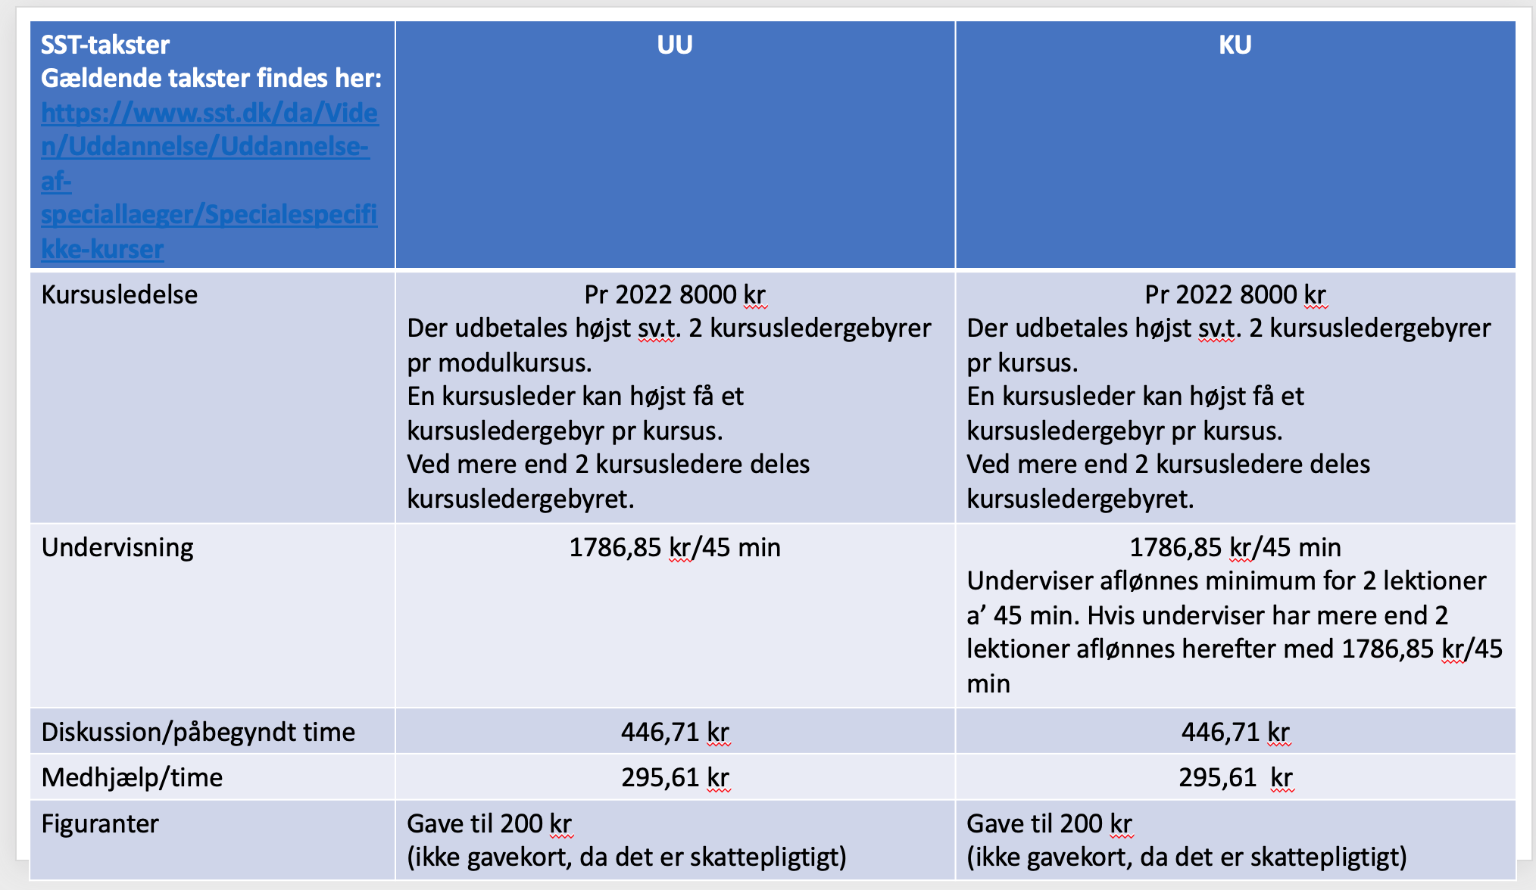

Der er fra vores kasserer et ønske om at dette ensrettes med modulkurserne, så der bruges samme takster og kun ét skema.

Vi er i kursusudvalget positive overfor at ensrette med modulkurserne, men honoraret må ikke være lavere end de nuværende 6624 kr. for kursusleder og 2777 kr. for en undervisningstime og vi vil fortsat have en særlig takst på ca 10.000 kr til udenlandske undervisere.

Ovenstående skema (aktuelle fra hjemmeside): 2382,28/60 min. Hvad tænker vi?

Efter beslutningen skal laves nye dokumenter til hjemmesiden, som kan ligges ét sted:

- Skema kun til honorar
- Særskilt skema til refusion af transport og evt forplejning/andet.

Vejledning til kursusleder skal herefter opdateres
- Nye skemaer og takster
- budget for kursus sendes til kursusudvalgsformand mhp godkendelse
- kursusleder skal venligst samle alle honorar skemaer og sende disse i samlet fil til kassér (også gerne refusion af transport, men evt. kan dette sendes af underviser/kursusledere direkte til kasser).
- Når endeligt regnskab foreligger og er godkendt – sendes regnskab fra formand for kursusudvalget til kassér til orientering.
- Hvis man forventer store personlige udlæg til forplejning eller gaver, kan man få et a conto- beløb mod senere afregning med bilag og tilbagebetaling af evt. overskud. Man kan også sende bilagene til kasser og bede om hurtig refusion

8: Dato og sted for næste møde:
13.06.24 kl. 15-16.

